2022-BE-02-deu Vier von fünf Karten
6yo–8yo:  – | 8yo–10yo:  – | 10yo–12yo:  – | 12yo–14yo:  – | 14yo–16yo:  – | 16yo–19yo:  hard
Answer Type: Multiple-Choice with Images (☐ keep order of multiple-choice/-select)
Computational Thinking Skills:  ☑ abstraction  ☐ algorithmic thinking  ☐ decomposition  ☐ evaluation  ☐ pattern recognition |  |  | Computer Science Area:  ☑ algorithms and programming  ☐ communication and networking  ☐ computer processes and hardware  ☑ data structures and representations  ☐ interactions, systems and society

Body
Du sollst vier Karten so zu einem Quadrat legen, dass je zwei sich berührende Ränder dasselbe Symbol haben.
Die folgenden vier Karten lassen sich beispielsweise als ein solches Quadrat legen:
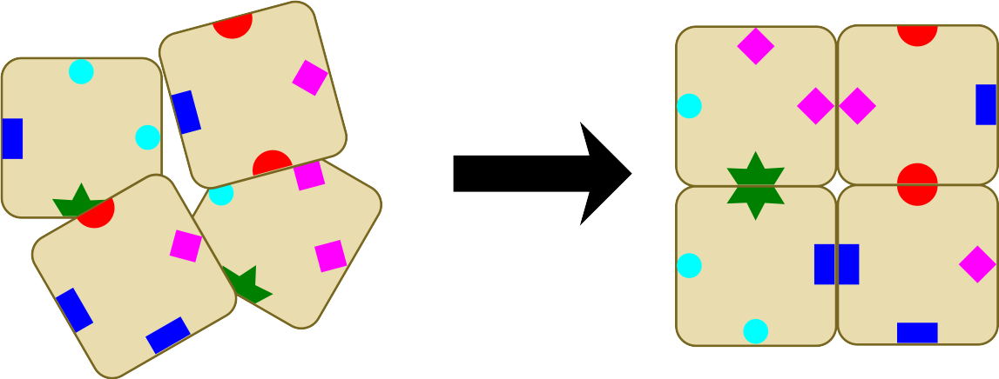

Question / Challenge
Aus vier der fünf folgenden Karten kannst Du ein solches Quadrat legen. Welche kannst Du nicht verwenden?

Answer Options / Interactivity Description
- 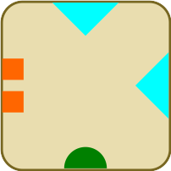
- 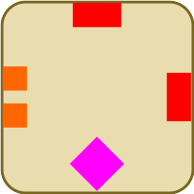
- 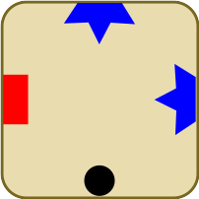
- 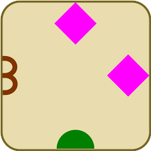
- 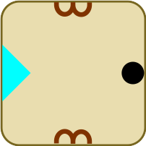

Answer Explanation
Es gibt verschiedene Möglichkeiten, vier von den fünf Karten auszuwählen und hinzulegen. Selbst wenn man bedenkt, dass es durch Drehsymmetrie mindestens vier Lösungen gibt, sind das viel zu viele, um sie auszuprobieren.
Daher sollte man sich zuerst die Verteilung der Symbole auf der Karte anschauen. Dabei fällt auf, dass der blaue halbe Stern  nur auf der Karte C) vorkommt. Da er zudem gleich zweimal und zwar über Eck vorkommt, können die zwei andere Karten nur links und unten angelegt werden, wenn man die Orientierung nicht ändert (was bei der ersten Karte auch unnötig ist).
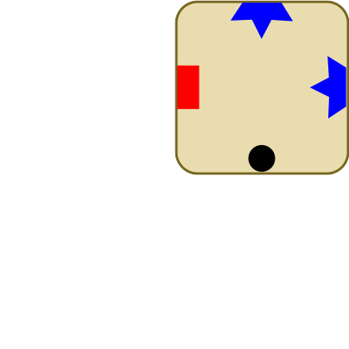
Des weiteren gibt es nur eine Karte mit einem schwarzen Kreis , die darunter gelegt werden muss, nämlich die Karte E):
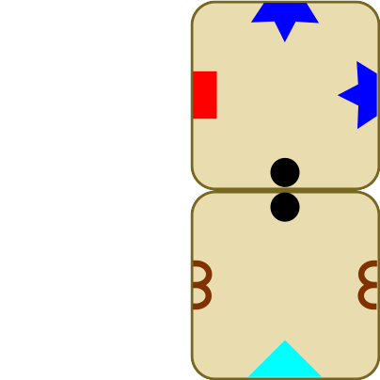
Für das rote Rechteck gibt es ebenfalls nur eine Karte, nämlich die Karte B). Diese enthält zwar rote Rechtecke an zwei Stellen, aber da es keine weitere Karte mit roten Rechtecken gibt, muss sie so gedreht werden, dass das zweite rote Rechteck oben und nicht unten ist:
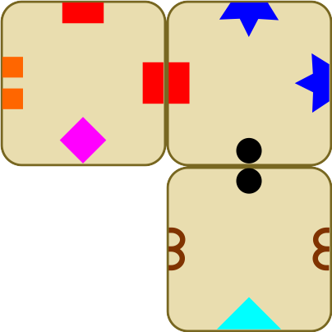
Als letztes braucht es nun eine Karte mit einem magentafarbenen Quadrat  und zwei braunen Halbkreisen . Die Karte D) hat sogar diese Symbole, sie sind jedoch in der falschen Reihenfolge: die beiden braunen Halbkreise müssten im Uhrzeigersinn nach dem magentafarbenen Quadrat kommen, es ist aber genau umgekehrt.
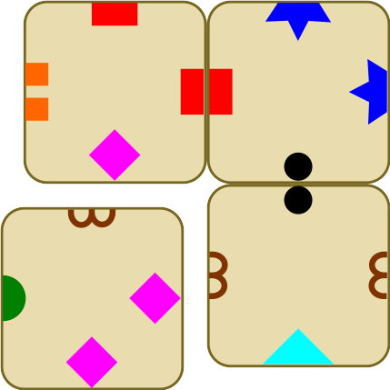
Da für alle Karten keine Alternativen vorlagen, ist hiermit gezeigt, dass mit der Karte C) mit den beiden blauen halben Sternen kein Quadrat gelegt werden kann, das die Bedingungen erfüllt.
Aus den anderen Quadraten lässt sich jedoch ein solches Quadrat legen:
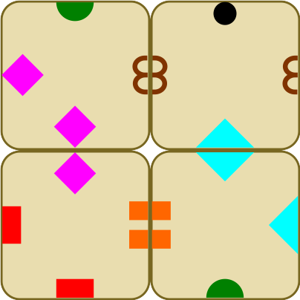
Damit ist auch gezeigt, dass die Karte C) die einzige ist, mit der kein solches Quadrat gelegt werden kann und C) ist die richtige Antwort.

It’s Informatics
Wenn zwei Karten dasselbe Symbol aufweisen, können sie aneinander gelegt werden. Das kann man mit Hilfe eines Graphen darstellen: die Karten stellen die Knoten dar, wenn es ein gemeinsames Symbol gibt, dann existiert eine Kante. Für die fünf Karten dieser Aufgabe sieht der Graph so aus:
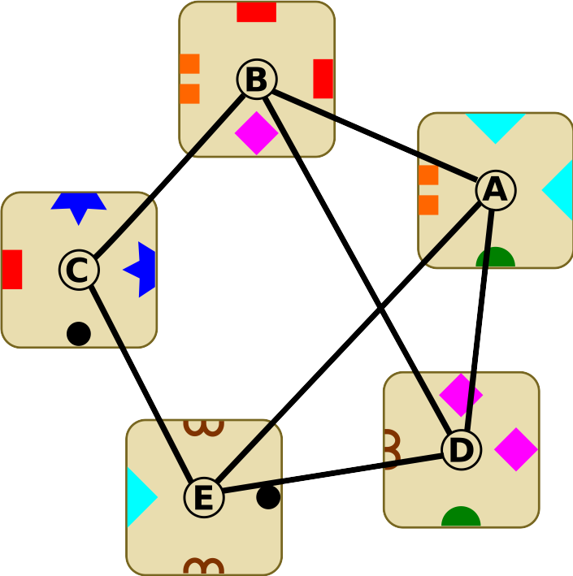
Wenn vier Karten als Quadrat gelegt werden, so dass immer genau zwei Karten dasselbe Symbol aufweisen, bedeutet das, dass in dem Graphen ein Rundweg mit genau vier Karten gegangen werden kann, also beispielsweise von A zu E zu C zu B und wieder zurück zu A. Wir kürzen einen solchen Weg mal als A-E-C-B-A ab und meinen damit auch alle anderen Rundwege, die diese Reihenfolge einhalten, also auch E-C-B-A-E, C-B-A-E-C und B-A-E-C-B.
In dem Graphen gibt es genau drei Rundwege mit vier Karten: den bereits erwähnten Rundweg A-E-C-B-A, A-E-D-B-A und B-D-E-C-B. Das reduziert die Anzahl der möglichen Lösungen von (respektive , wenn man die Drehsymmetrie weglässt) auf (respektive , wenn man die Drehsymmetrie weglässt). Diese können schnell überprüft werden und die richtige Lösung gefunden werden (A-E-D-B-A).
Es ist auch möglich, einen Graphen zu verwenden, bei dem Symbole die Knoten darstellen. Dazu muss man die Reihenfolge der Symbole innerhalb einer Karte einheitlich definieren, zum Beispiel im Uhrzeigersinn:
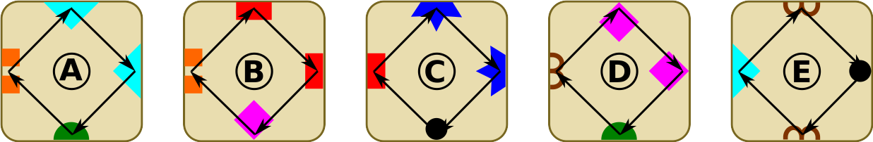
Im Graphen existiert dann eine gerichtete Kante zwischen zwei Symbolen, wenn sie auf einer Karte im Uhrzeigersinn benachbart sind:
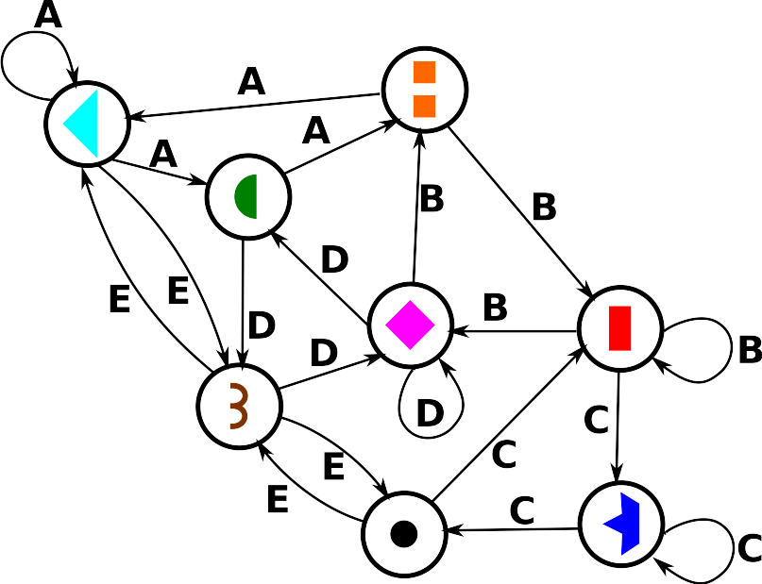
Eine Lösung der Aufgabe ist nun genau dann gegeben, wenn man einen Rundweg findet, der über genau vier Kanten geht. Das wäre der Rundweg ----, der über die Kanten A, E, D und B geht, also unserer Lösung entspricht.
Dieser Vorgang, bei dem man sich auf das Wesentliche konzentriert und Unwichtiges weglässt, nennt man Abstraktion. In diesem Fall ermöglicht diese Abstraktion ein viel schnelleres Erkennen der richtigen Lösung.

Keywords and Websites
Abstraktion
Graph
Affenpuzzle
https://de.wikipedia.org/wiki/Abstraktion_(Informatik)
https://de.wikipedia.org/wiki/Graph_(Graphentheorie)
http://www.abenteuer-informatik.de/schulmaterial.html

Wording and Phrases
zu einem Quadrat legen: zwei Zeilen mit je zwei Karten wie im Beispiel gezeigt erzeugen
ein solches Quadrat: ein Quadrat, wie es ganz am Anfang definiert und im Beispiel gezeigt ist
Karte: ein Spielstein oder Puzzlestück

Comments
Kris Coolsaet, kris.coolsaet@ugent.be, 2022-03-24: Could be made interactive by allowing the users to move and rotate tiles. That would make it a bit easier to solve.
By: Arnheidur Gudmundsdottir (svn: gudmundsdottir) on 2022-04-09 Assigned review: I think this is a nice task, simple but clear. Saw nothing that needed to be fixed. Might try to have a bit less text since this is for the younger group?
By: Joao Rico (svn: rico) on 2022-04-22 Non-assigned review:
I found this to be an enjoyable and fun task. //The statement and solution are very good, as well as the illustrations. // Many students may be tempted to brute force the problem, possibly wasting an excessive amount of time. Perhaps a note could be add in the question, to incentivise the students not to plunge directly into a brute force approach? // (A variant of this task might be interesting in order to explore the concepts of computational complexity, uniqueness of solutions, and similar concepts (this would be an entirely different task))
Kris Coolsaet, kris.coolsaet@ugent.be, 2022-04-26 - in answer to reviews.txt. 1) 'Might try to have a bit less text since this is for the younger group?' (referring to the answer explanation?). I left the text as is, because this part of the task is often used primarily by the teacher. 2) 'Perhaps a note could be added in the question, to incentivise the students not to plunge directly into a brute force approach?' I prefer not to. This would be not easy to formulate and moreover I am not sure that some kind of brute force would not work within reasonable time. ('Human' brute force searches always use some implicit optimization.)
Christian Datzko, christian@bebras.services, 2022-07-09:
- It has not been documented, what Thomas Ioannou did.
- I split up the one graphics with 5 tiles into 5 different graphics and deleted all whitespace. I also deleted the A, B, C, D, and E within them, because they suggest an orientation of the tiles which is harmful for the solution process. I simplified the text some more so that it's crystal clear what to do, but it no unnecessary and potentially disturbing information is given.
- I have moved the graph from the AE to the II and instead created an AE that is a reasonable way to solve it without throwing computer science methods at the task, so it's more student-relatable. That results in two different graphs in the II, which is actually a good thing, because it enables students to see that different design choices might lead to different results, but still end up in relevants stepts towards a solution. As a result the conclusion of the II is that "Abstraction" is a relevant computational thinking competency.
- This task should not be simplified any further, for instance by hinting that brute force doesn't work: this is supposed to be a hard task for seniors and we need this. Because of this it'll be one of the las tasks and students won't waste too much time trying to brute-force it. And those students who don't have the smarts to solve it, simply won't or simply attempt a (more or less educated) guess.
- I cleaned up the template & meta data, although it was remarkably clean already.
Kirsten Schlüter, kirsten.schlueter@sonnwendjoch.de, 2202-7-11:
- Vorschlag alternativer Formulierungen, im Änderungsmodus, um zu präzisieren, bspw. stellen die Symbole nicht die Kanten des Graphen dar, vielmehr existieren Kanten, wenn es gemeinsame Symbole gibt.
- Die zweite Modellierung durch einen Graphen ist genial, aber ich frage mich, ob wir uns hier aufgrund der Länge nicht auf die erste beschränken sollten?
- Zum letzten Satz des It’s Informatics: Ist das wirklich ein gutes Beispiel für Abstraktion? Die Aufgabe kommt ja schon sehr weit abstrahiert daher. Der Clou ist doch vielmehr die Graphendarstellung und die Erkenntnis, wie der Graph beschaffen sein muss, damit es eine Lösung gibt.
Christian Datzko, christian@bebras.services, 2022-07-12:
- I accepted the changes in formulation, because they didn't change the meaning.
- I do think that for this task both graphs should be presented, also to show the two different perspectives which in their own way show the possible solutions; both with their own advantages and disadvantages. Any choice would dramatically reduce the quality of the II.
- And yes, I agree that this is a prime example for abstraction: the cards hold more information than necessary to solve this problem. Abstracting the key details one needs to solve the problem, is indeed a classic for the computational thinking concept of abstraction.
Christian Datzko, christian@bebras.services, 2022-07-14:
- fixed a few details mentioned in yesterday's meeting
- for those who want to explain the expression for the number of combinations: is selecting 4 out of 5 cards (which results in the value of 5), is how to arrange the four cards in the 4 positions, and is that every card can be turned in one of 4 positions.
EDIT ABOVE (keep this template and add above this line): author, e-mail, date (YYYY-MM-DD): Comment.

Graphics and Other Files
2022-BE-02-deu.odt This file.
tile-[A-E].svg, tile-empty.svg, tiles-example.svg, tiles-graph.svg, black-circle.svg, blue-semistar.svg, brown-semicircles.svg, cyan-triangle.svg, green-semicircle.svg, magenta-square.svg, red-rectangle.svg, symbols-graph.svg, tiles-5-arrows.svg: originally created by Kris Coolsaet, (partially) cleaned, cut & improved by Christian Datzko. tiles-example.svg also improved by Susanne Datzko.
EDIT ABOVE (keep this template and add above this line): filename, author, source/self-made, license
Please indicate:
- Source of each image or of each other file to produce the task image(s):
(URL and/or author)
- License for each image.
Note: If the source of an image is unclear, it might be copyrighted and cannot be used in the task.

Authors, Contributors, and Editors (incl. Graphics)
Kris Coolsaet, kris.coolsaet@ugent.be, Belgium.
Thomas Ioannou, ioannouthomas@gmail.com, Cyprus.
Christian Datzko, christian@bebras.services, Hungary.
Kirsten Schlüter, kirsten.schlueter@sonnwendjoch.de, Germany.
Susanne Datzko, susanne@datzko.ch, Switzerland.
EDIT ABOVE (keep this template and add above this line): author / contributor / editor, e-mail, country.

License

Copyright © 2022 Bebras – International Challenge on Informatics and Computational Thinking. This work is licensed under a Creative Commons Attribution-ShareAlike 4.0 International License. https://creativecommons.org/licenses/by-sa/4.0/.

